Załącznik nr 2 do umowy
zawartej w dniu ………..
pomiędzy Gminą Miasto Krosno
a ………………………………..

SPRAWOZDANIE KOŃCOWE
z realizacji zadania powierzonego w trybie określonym w art. 14 i 15 ustawy
z dnia 11 września 2015 r. o zdrowiu publicznym

I. Podstawowe informacje
1. Nazwa i adres podmiotu składającego sprawozdanie

2. Nazwa zadania

3. Numer i data zawarcia umowy

4. Okres, za jaki składane jest sprawozdanie

II. Szczegółowy opis wykonania zadania

  - Informacja, czy zakładany cel realizacji zadania został osiągnięty

  - Opis rezultatów osiągniętych poprzez realizację zadania

  - Termin realizacji zadania

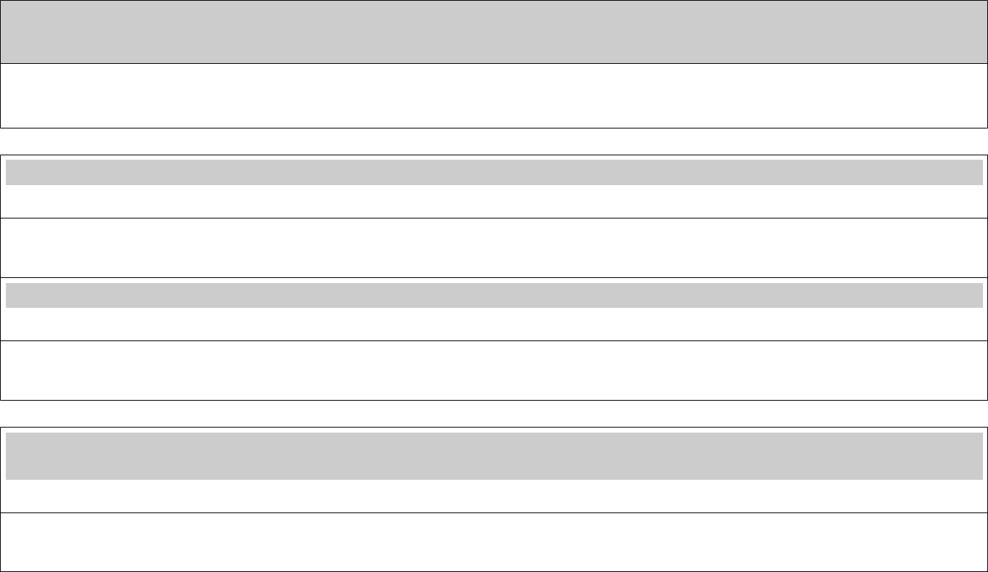
  - Liczba zrealizowanych godzin wraz z opisem doboru metod i narzędzi służących realizacji zadania

5. Miejsce realizacji zadania

6. Liczba beneficjentów zadania z uwzględnieniem danych dotyczących wieku
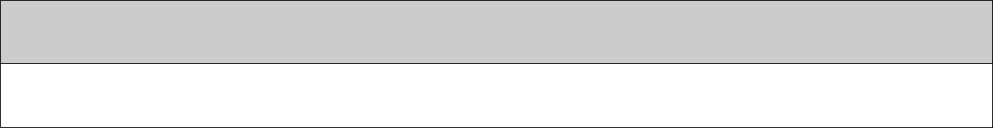

7. Informacja o zasobie kadrowym oraz zakres obowiązków osób, które realizowały zadanie

III. Sprawozdanie z wykonania wydatków

1. Rozliczenie ze względu na rodzaj kosztów (w zł)

Lp. | Rodzaj kosztów | Koszty zgodnie | Faktycznie
 |  |  | poniesione
 |  | z umową | wydatki
 |  | ( w zł) | ( w zł)
 | Koszty merytoryczne
I.
I. | 1.
 | ...
 | Koszty administracyjne
II.
III. | Ogółem:

2. Zestawienie faktur i rachunków

L.p. | Nr dokumentu księgowego | Numer  pozycji  kosztorysu | Data wystawienia dokumentu księgowego | Nazwa  kosztu | Kwota (zł)  ogółem | Kwota ze środków pochodzących  z dotacji (zł), w tym  z odsetek bankowych od dotacji | Data zapłaty
1.
2.
3.

IV. Dodatkowe informacje

………………………………………………………………………………………………………………………………………………………………………………………………………………………………………………………………………………………………………………………………………………………………………………………………………………………………………………………………

Załączniki:

- Potwierdzenie realizacji porad.

………………………… | …………………………………...
( pieczęć podmiotu) | (data i podpis osoby upoważnionej
 | lub podpisy osób upoważnionych
 | do składania oświadczeń woli
 | w imieniu podmiotu
 | składającego sprawozdanie)
Adnotacje urzędowe ( nie wypełniać)

